**淘宝**

1. 搜索逻辑或页面

<https://s.taobao.com/search?q=%E6%89%8B%E6%9C%BA&imgfile=&commend=all&ssid=s5-e&search_type=item&sourceId=tb.index&spm=a21bo.2017.201856-taobao-item.1&ie=utf8&initiative_id=tbindexz_20170306>

q是搜索关键词，是耳机的url编码、

imgfile也是搜索内容，用图片来搜索

commend是显示tab,

spm是点击来源

ssid是服务集标识

search_type是搜索类型

sourceId是来源ID

ie是编码类型

initiative_id是内部参数

1. 析服务器的响应结果，数据的格式、数据的类型以及呈现方式
   1. 响应结果

101,200,304，（failed）

* 1. 数据的格式、数据的类型

Text/html格式

DOC类型

* 1. 呈现方式

HTML页面

**京东**

1. 搜索逻辑或页面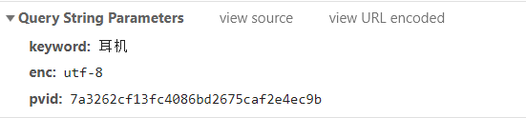[https://search.jd.com/Search?keyword=%E8%80%B3%E6%9C%BA&enc=utf-8&wq=erji&pvid=06e9bc66bb0b476b9d55376281ab3780](https://search.jd.com/Search?keyword=%E8%80%B3%E6%9C%BA&enc=utf-8&wq=erji&pvid=06e9bc66bb0b476b9d55376281ab3780)

Keyword是搜索关键词

enc是编码格式

pvid是端口虚拟局域网id号

1. 析服务器的响应结果，数据的格式、数据的类型以及呈现方式
   1. 响应结果

200

* 1. 数据的格式、数据的类型

Text/html格式

Doc类型和Xhr类型

* 1. 呈现方式

HTML页面

**对比淘宝和京东搜索功能的数据结构，请说明它们的区别和特点**

淘宝发送的数据较东京的要多，东京这样做的目的是减小开销，提高速度。另外淘宝有一个imgfile的参数，说明淘宝可以用图片去搜索，而京东就没有。淘宝返回的数据类型以及数量也比京东要多，京东大概1.9秒就传输完成，而淘宝要9.6秒。

淘宝响应的结果有三个

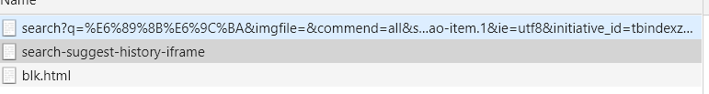

京东

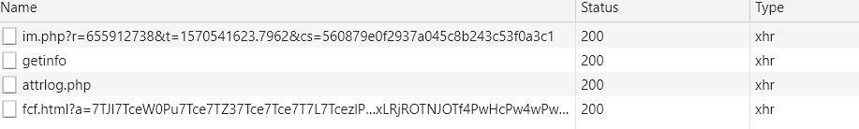



如果是使用xhr请求，不同域名下服务相互调用会存在跨域问题，虽然也可以后台接口开放跨域权限，但是相对来说麻烦一点，所以索性就直接使用jsonp的方式解决，jsonp的原理就是将js文件作为载体来传输数据，所以看不到xhr类型的请求，都是js类型的请求。优势就是这样支持跨域访问